1. Нужно:
- P2K_Easy_Tool_v3.9.
http://motofon.net/index.php?option=com_remository&Itemid=2&func=fileinfo&id=291
- Прошивка монстр версии R374_G_0E.42.10R (последний полный монстр, все что дальше это апгрейды).
http://motofon.net/index.php?option=com_remository&Itemid=2&func=fileinfo&id=232
- Отвертка для разборки тела (Т-6), подручные средства для замыкания ТП: маленькая плоская отвертка или две иголки средней толщины (возможны и другие варианты мелкие металлические пинцеты и т.п.).
- Ну и естественно руки дрожать не должны…
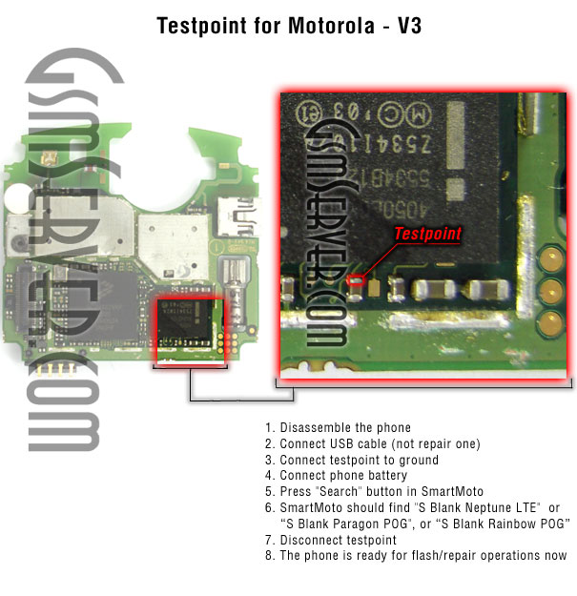
2. Делаем ТП:
Вариант 1 без АКБ
ТП замкнут. (На фото сильно разрезан защитный экран – так делать не надо!)
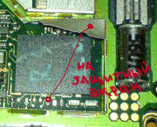 Вставляем кабель 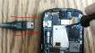 (картинка с кабелем от Л7 – сорри, другой нет).
и определяем коннект по звуку или в проге RSD.
Если коннект есть ТП размыкаем.
Вариант 2 с АКБ:
Вставляем кабель.
ТП замыкаем.
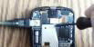 (картинка с кабелем от Л7)

Вставляем АКБ и определяем коннект по звуку или в проге RSD.
Если коннект есть ТП размыкаем.
3. Запускаем P2K_Easy_Tool_v3.9, переходим на вкладку Repair, выбираем профиль и ставим флажок, см. рисунок ниже:
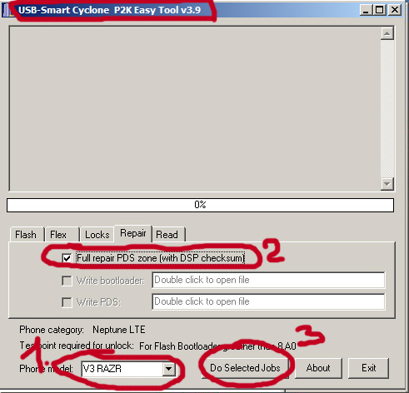

Жмем кнопку «Do selected Jobs»
Далее:
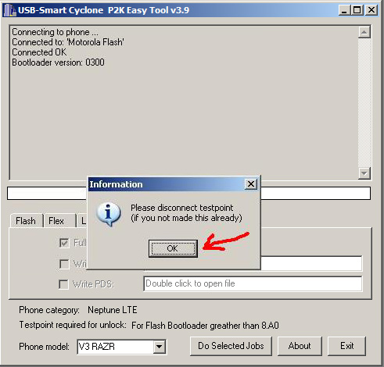
Жмем ОК
Если все прошло успешно то видим такую картину:
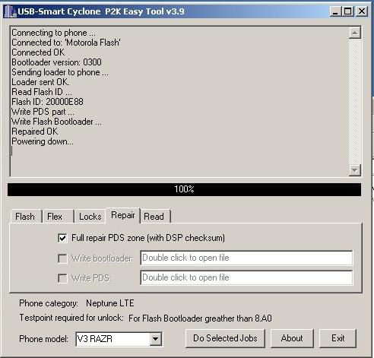

4. Далее заходим во флеш мод.
Шьем обычным образом (через RSD Lite) ЗАВОДСКУЮ ПОЛНУЮ ПРОШИВКУ-монстра (FullMonsterpack).
Примечание: на картинках в Easy Tool - Bootloader version и другая инфа по софту может быть другой.

